Муниципальное автономное дошкольное образовательное учреждение города Новосибирска

«Детский сад № 439 комбинированного вида»

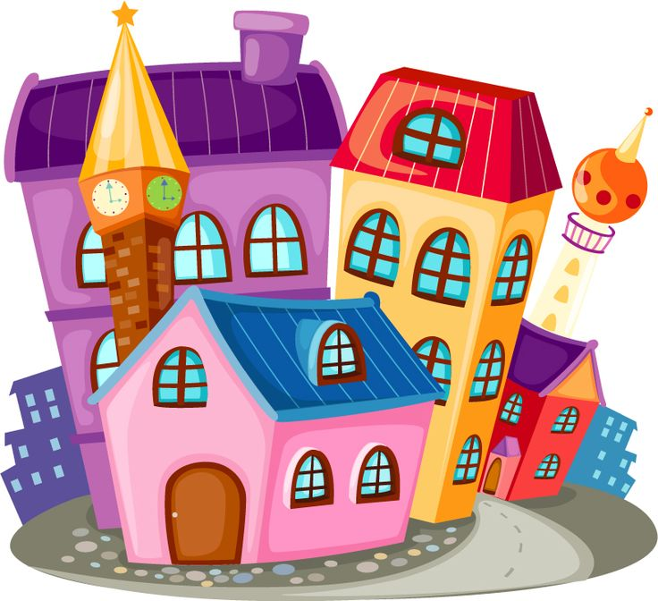

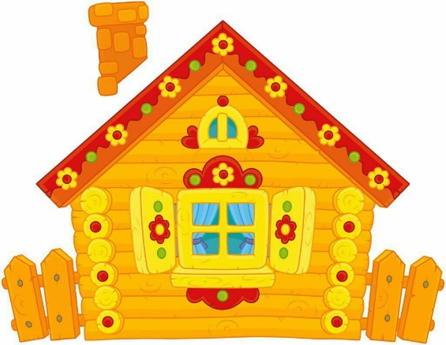

**Проект «Дом моей мечты»**

Авторы проекта:

Сычева Яна Петровна, СЗД.

Валл Ирина Викторовна, СЗД.

Новосибирск

2019

**Тип проекта:** информационно-познавательный, творческий

**Возраст детей:** 6-7 лет, подготовительная к школе группа «Огонёк»

**Сроки реализации проекта:** 1неделя

**Актуальность и выбор темы**

Большое значение для воспитания у детей интереса и любви к городу имеет ближайшее окружение. Живя в родном городе, чаще всего не замечаешь той красоты, которая окружает тебя. Каждый город по-своему уникален и неповторим. Архитектура может выражать в художественных образах представления о мире, времени, величии, радости, торжестве, одиночестве и многих других чувствах. Вероятно, поэтому говорят, что архитектура – это застывшая музыка. Воспринимая здания и архитектурные сооружения, дети получают сведения о внешних свойствах, их форме, величине, цвете, фактуре, т. е. участвуют почти все виды восприятия.

Познавательные занятия, игры включают в себя непосредственное знакомство с внешним видом зданий и архитектурных сооружений, их декоративными элементами и отличительными особенностями. Дети самостоятельно создают индивидуальные художественные образы в различных видах изобразительной деятельности, в индивидуальной и [коллективной](https://pandia.ru/text/category/koll/) работе интегрируют разные виды изобразительной деятельности.

Знакомя детей с архитектурой, мы использовали все виды восприятия. Результатом действий восприятия являются образы предметов, их внешних свойств. Полнота, детальность, четкость и, главное, правильность объектов зависят от того, насколько успешно выполняются действия восприятия, насколько хорошо человек ими владеет.

**Цель проекта** – расширение представлений дошкольников о многообразии домов как архитектурных сооружений средствами проектной деятельности.

**Задачи:**

* вызвать у детей интерес к познавательной и творческой деятельности через виртуальную экскурсию;
* расширять знания детей о многообразии профессий в строительстве
* совершенствовать навыки дошкольников в конструировании через освоение новых конструкторов (не знакомых детям);
* научить детей планировать постройку от начала до готового объекта, развивать графические и художественные навыки у детей
* стимулировать собственное творчество детей, создавая макеты домов из разных материалов, выполнив «Дом своей мечты».

**Первый этап «Выбор темы»**

Как то, во время беседы перед обедом, дети начали спорить: из чего строят дома, какие по архитектуре они бывают. Каждый ребенок пытался высказать свое мнение и считал его главным. Мы решили подключиться к бурному обсуждению детей и обсудить интересующую их тему посредством метода «трех вопросов».

**Обсуждение темы «Кто и как строит дома»**

|  |  |  |
| --- | --- | --- |
| Что мы знаем? | Что мы хотим узнать? | Как узнаем об этом? |
| Сначала придумывают дома | Кто проектирует здания? | * посмотреть у папы, у дедушки; * придумать и нарисовать свой дом |
| Дома бывают кирпичные, каменные, деревянные | Из чего строят дома? | * спросить у родителей * найти и посмотреть картинки * сделать эксперимент * энциклопедия |
| Дома строят строители | Какие еще профессии участвуют в строительстве дома? | * развивающая игры * художественные произведения * сюжетно-ролевая игра «Стройка» |
| У дома есть окно, пол, потолок, лестница. | Устройство русской избы. | * картинки * спросить у бабушки |

**Второй этап «Сбор сведений»**

* Подбор слайдов, картинок, дидактических игр.
* Внесение в группу соответствующих материалов для организации продуктивных видов деятельности: пластилин, фломастеры, карандаши восковые мелки, бросовый материал.
* Подбор научно-художественной, научно-популярной литературы для совместного чтения.
* Экспериментально-познавательная деятельность: по изучению свойств материалов из которых строят дома.

**Третий этап «Выбор проектов»**

Кто и как строит дома

**продукт (дидактическая игра**

**Четвертый этап «Реализация проектов»**

Мы старались насытить развивающую среду группы таким образом, чтобы всё способствовало проявлению и осуществлению детских замыслов. Дети активно взаимодействовали друг с другом, договаривались.

Реализация проектов осуществлялась через разные виды детской деятельности:

* Экспериментальную (работа с лупой, исследование таких материалов как дерево, кирпич, камень, стекло). Исследование материалов, результатом чего стало создание плаката.
* Продуктивную (аппликация из пластилина, бумаги, рисование,)
* Творческую составление творческих рассказов на тему «Дом моей мечты»
* Демонстрация презентации об устройстве русской избы.

**Сотрудничество с родителями**

* Во время работы над проектом «Дом моей мечты» мы тесно взаимодействовали с семьями детей.
* Предложили родителям помочь детям в разработке темы. В объявлениях сообщали о её этапах и длительности. Родители оказывали нам посильную помощь в наполнении центров активности различными атрибутами, материалами и предметами по теме.
* Совместное (дети и родители) оформление проектов, изготовление газеты и участие в презентации.
* Информация постоянно обновлялась, была понятной и привлекательной
* Все родители, участвовавшие в проектной деятельности, поощрялись грамотами и благодарностями.
* По итогам презентации проектов был смонтирован фильм, который продемонстрировали родителям на родительском собрании.

**Ожидаемые результаты:**

* Благодаря планомерной работе по проекту, дети научились определять различные конструкции зданий и архитектурных сооружений, называть детали.
* Мы предполагаем, что проектная деятельность будет способствовать сплочению коллектива детей и родителей. Участники проекта научатся действовать сообща для достижения результата.
* Существенно обогатится кругозор каждого участника проекта.
* Дети будут включены в творческую, познавательную деятельность, что позволит каждому ребёнку проявить свои способности.
* Дети научатся выражать в продуктивной деятельности полученные знания и впечатления.
* Будет расширяться и углубляться словарный запас детей. Выступая с защитой проекта перед другими детьми, дети поверят в свои возможности. Приобретут уверенность в себе, получат навыки публичного выступления.
* Родители освоят технологию проектной деятельности.

**Четвертый этап «Защита проектов»**

Каждый из проектов был доведён до его логического завершения. По результатам работы все дети имели возможность (время, место) презентовать результат своей деятельности это: информационный плакат, дидактическую игру, презентацию и информационный альбом. Дети научились реализовывать свои замыслы от задумки до итогового продукта. Испытали чувство гордости и удовлетворенности за выполненную работу. Пришло осмысление результатов своей деятельности. По итогам презентации был смонтирован фильм.

